0.

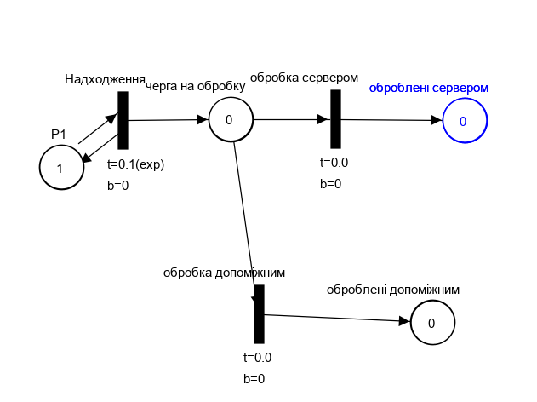

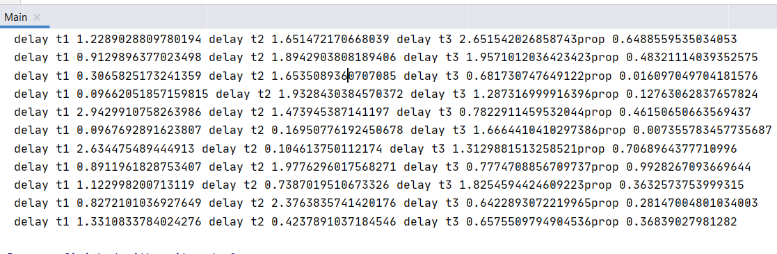

$$\begin{aligned}T=\{T_{1},T_{2},T_{3}\} \\ P=\{P_{1},P_{2},P_{3},P_{4}\} \\ A=\{(P_{1},T_{1}),(T_{1},P_{1}),(T_{1},P_{2}),(P_{2},T_{2}),(P_{2},T_{3}),(T_{2},P_{3}),(T_{3},P_{4})\} \\ K=\{(0,1.0),(0,0.7),(0,0.3)\} \\ I=∅ \\ W=\{1,1,1,1,1,1,1\} \\ S^{+}(0.0)=\left\{\left(\begin{aligned}1 \\ 0 \\ 0 \\ 0\end{aligned}\right),\left(\begin{aligned}∞ \\ ∞ \\ ∞\end{aligned}\right)\right\}\end{aligned}$$

**1:**

**

**2***:*

**

**3***:*

**

**4:**

**

**5:**

**

**Завдання 2**

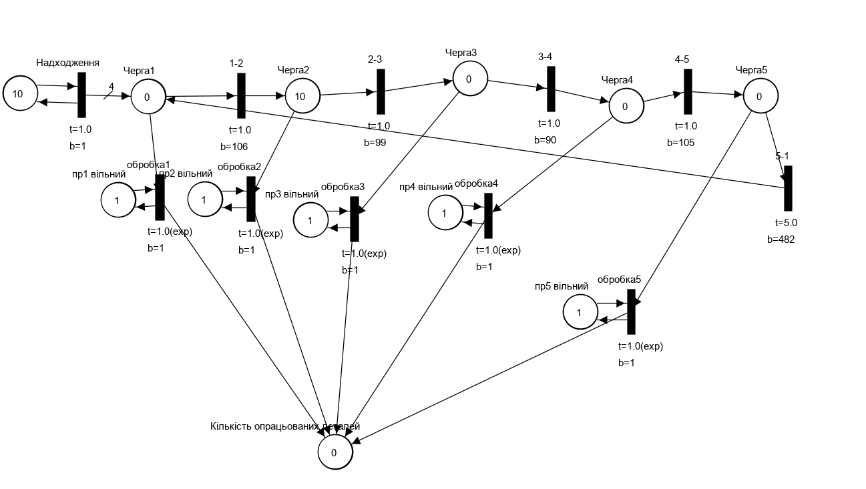

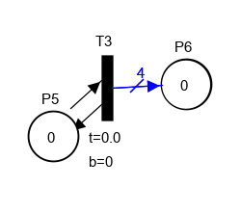

Об’єкт надходження

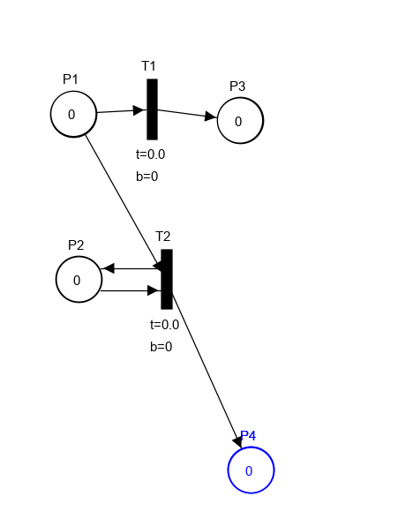

Обслуговування

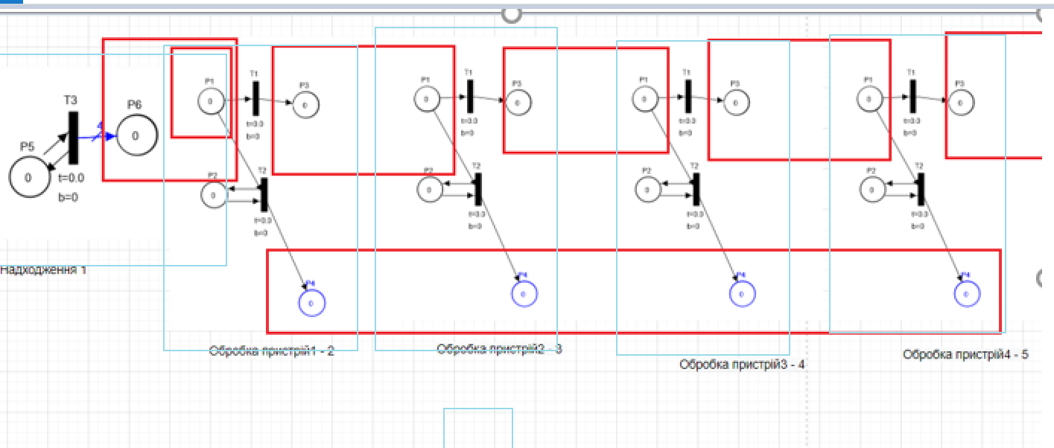

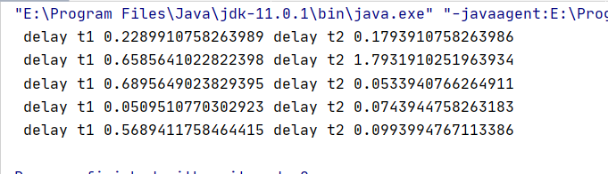

Об’єкт «Надходження»



Об’єкт «Обслуговування»



1



2



3



4



5



Завдання 3

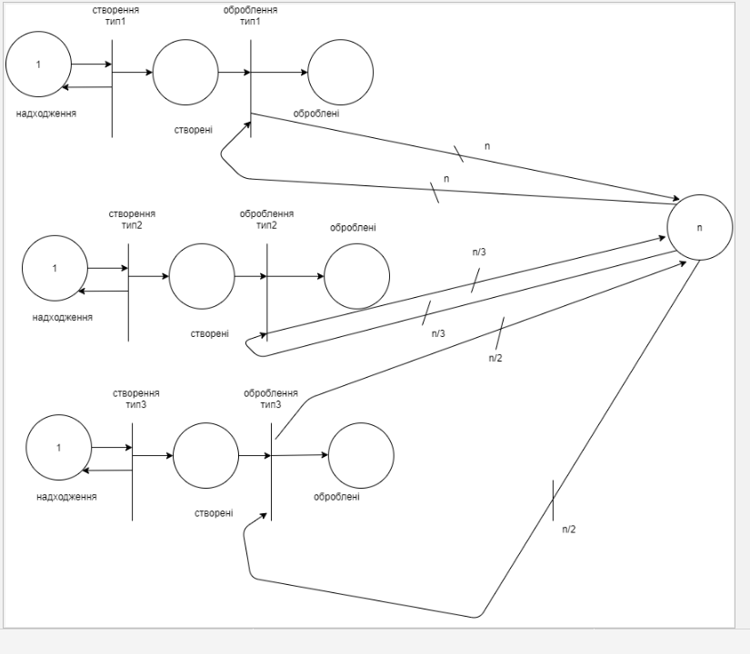

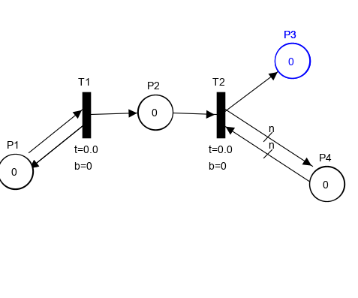

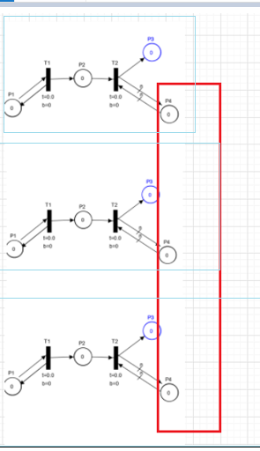

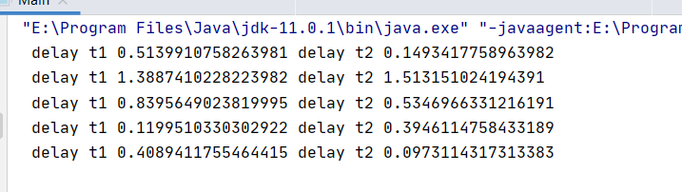

Об’єкт «Обробка завдань»



n=18

1



2



3



4



5



Переваги та недоліки

|  |  |
| --- | --- |
| + | - |
| Можемо крок за кроком бачити як змінюється стан ситсеми | Помилка обчислювань тягнеться докінця |
| Зручно імітувати невелику кількість ітерацій моделі | Складно самостійно без комп’ютора генерувати затримки |
|  | Для великих мереж складно зробити обчислення |
|  |  |